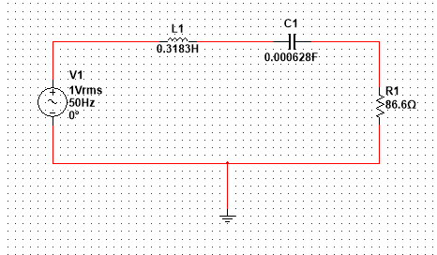

f=50 Hz

𝑅 = 50√3 (Ω)

L= $\frac{1}{π}$ H 🡪 = 2𝜋𝑓𝐿 = 100Ω

C= $\frac{{10}^{-3}}{5π}$ F 🡪 = = 50Ω

tan(𝜙) = $\frac{ Z_{L}-Z_{C}}{R}$ = $\frac{100-50}{ 50√3}$ = $\frac{1}{ √3}$

* 𝜙= $\frac{π}{ 6}$

* Nhận xét

- Màu đỏ : U

- Màu xanh :

- Quan sát sóng tín hiệu trên Oscilloscope, ta thấy U nhanh pha hơn 1 góc

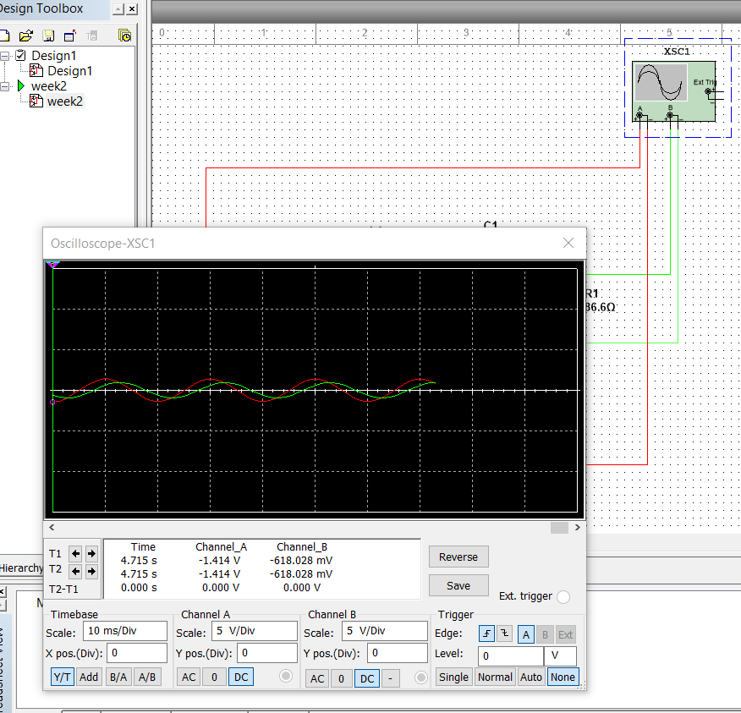

1. max ⬄ ⬄ f max = $\frac{1}{ 2π√LC}$ =25 $√2$ Hz
2. $U_{R}$ = IR = $\frac{UR}{ Z}$ = $\frac{UR}{ \sqrt{R^{2}+{\left( Z_{L}-Z_{C}\right)}^{2}} }$ =

|  |  |
| --- | --- |
| f | $U_{R}$ (V) |
| $\frac{1}{ 10}$ f max | 0.1228 |
| f max | 1 |
| 1000 f max | 0.0012 |

f= $\frac{1}{ 10}$ f max

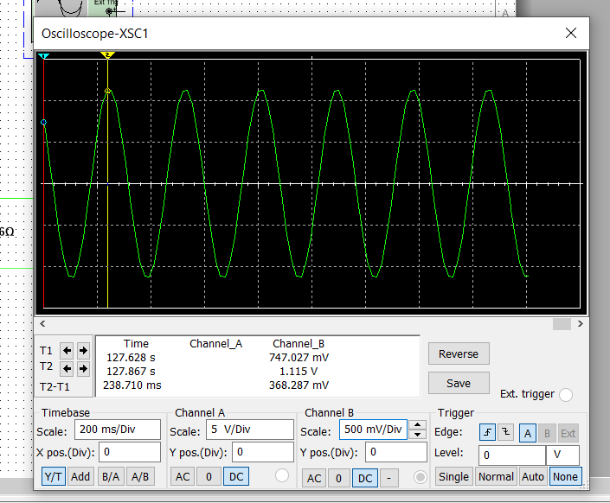

f= f max  
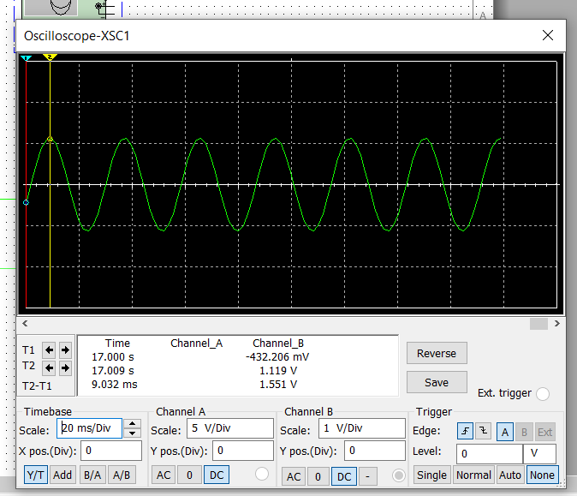

f=1000 f max

